Logiciel | SolidWorks Topology

Présentation :

SolidWorks Topology est un module d'analyse structurelle par éléments finis permettant d’optimiser la répartition de matière d’une pièce en fonction de contraintes mécaniques ou géométriques.

Utilisation :

Simulation > Nouvelle étude > Etude de topologie
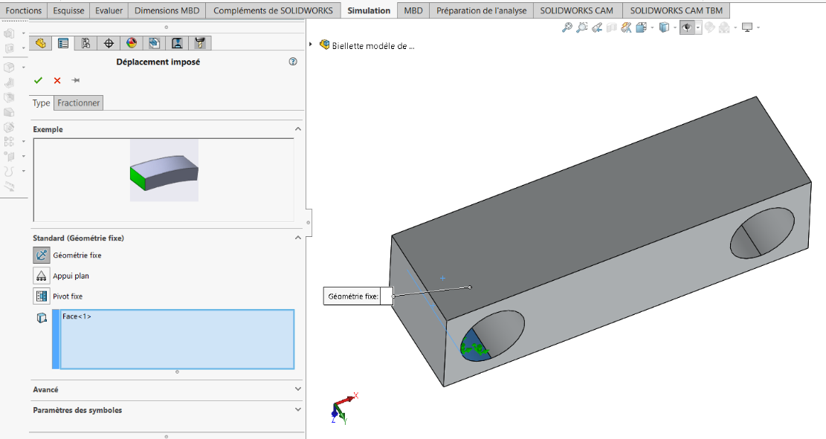
Déplacements imposés > Géométrie fixe > Indiquer la surface demi cylindrique

Chargements externes > Chargement de palier > Indiquer la surface demi cylindrique, le système de coordonnées, l’intensité de l’effort et une distribution parabolique
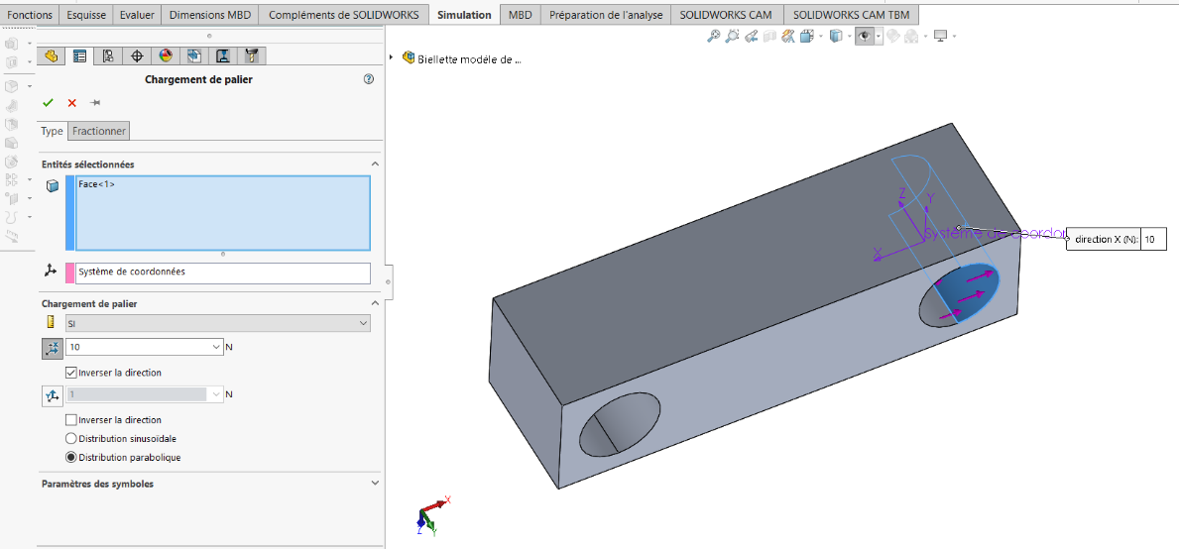

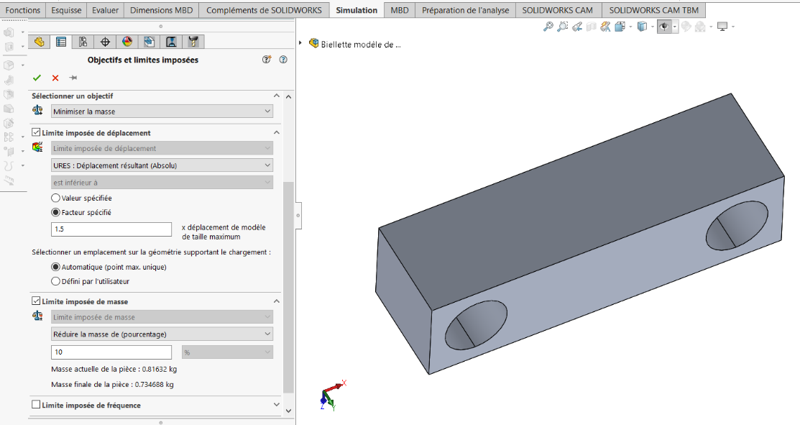
Renseigner les objectifs et limites imposées

Préciser les régions à conserver

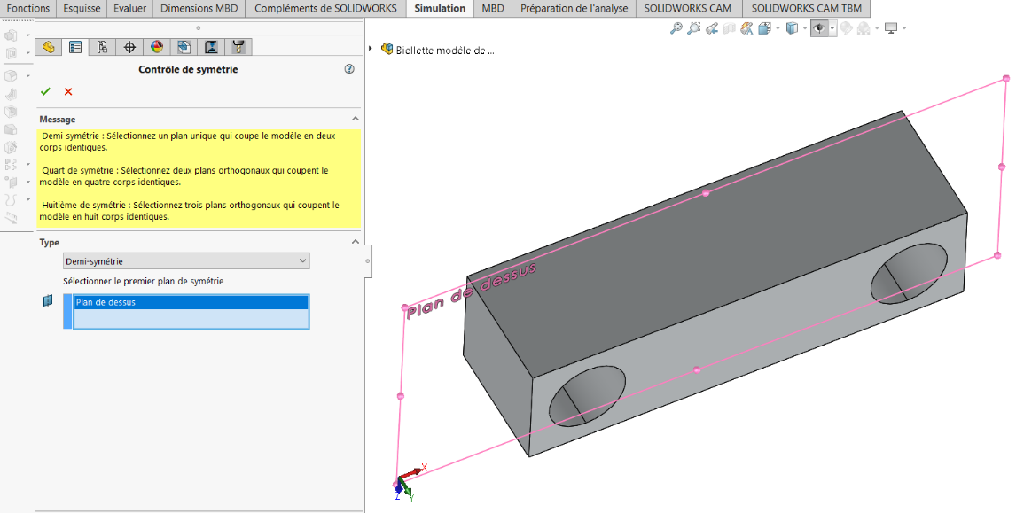

Définir un plan de symétrie

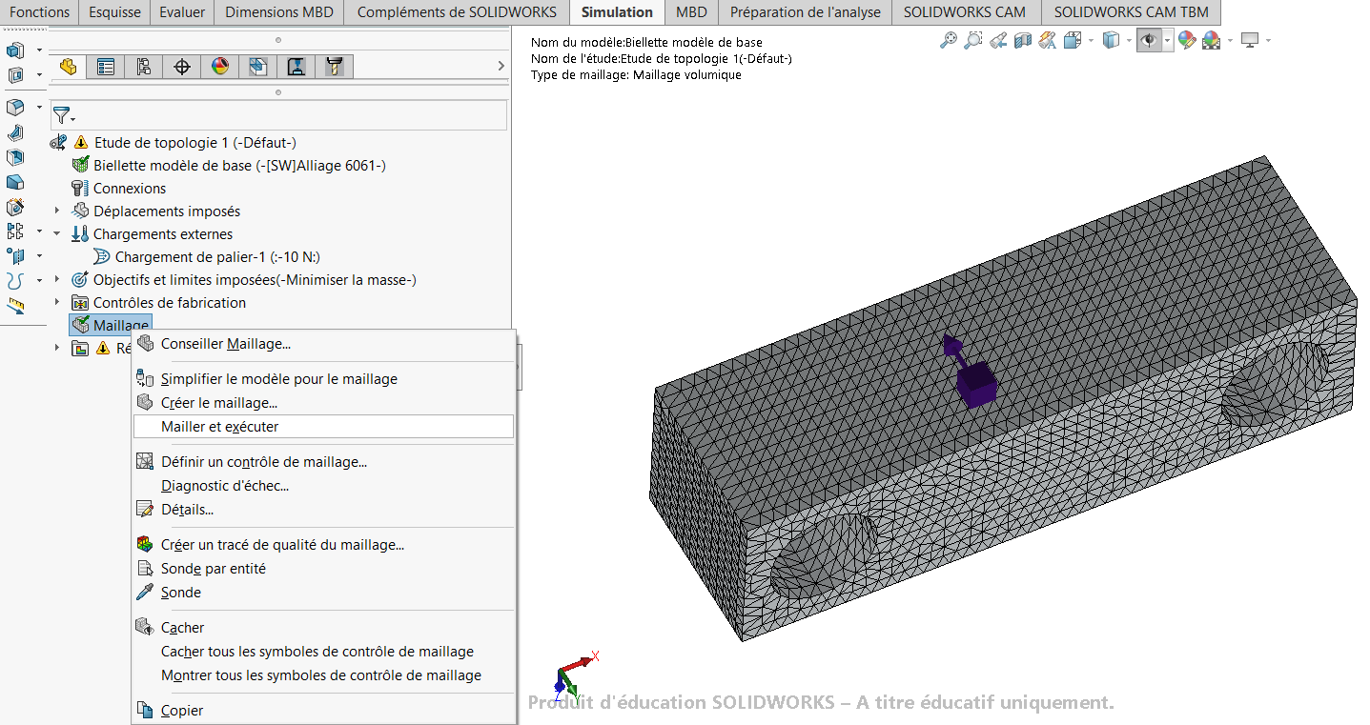
Maillage > Mailler et exécuter

Résultats

